Sistema de  
Venta de Automóviles

INDICE

REQUERIMIENTOS 3

Requerimientos Funcionales 3

Requerimientos no Funcionales 3

CASOS DE USO 4

Actores 4

Casos de uso 4

PROCESO DE LOGUEO 5

Caso de Uso 5

Especificación 5

Prototipo 6

Diagrama de Secuencia 6

Diagrama E-R 6

El Servicio 7

# REQUERIMIENTOS

## Requerimientos Funcionales

1. El acceso al sistema será solo de personal autorizado mediante usuario y clave. Cada usuario debe tener un rol o perfil.
2. Mantenimiento de clientes.
3. Mantenimiento de automóviles.
4. Gestión de ventas.
5. Gestión de revisiones técnicas.
6. Reportes y consultas de ventas por diferentes indicadores.

## Requerimientos no Funcionales

1. Los permisos de acceso al sistema podrán ser cambiados solamente por el administrador de acceso a datos.
2. Si se identifican ataques de seguridad o brecha del sistema, el mismo no continuará operando hasta ser desbloqueado por un administrador de seguridad.
3. Desarrollado en Lenguaje Java con base de datos SQL Server.
4. Facilidad de uso (Usabilidad).
5. Tiempo de respuesta adecuado.
6. Sistema concurrente con por lo menos 100 usuarios simultáneos.

# ACTORES

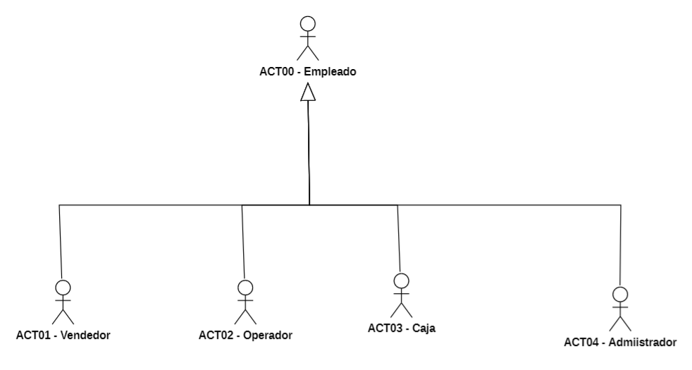

Los actores son usuarios del sistema.

|  |  |  |
| --- | --- | --- |
| **CODIGO** | **NOMBRE** | **DESCRIPCION** |
| **ACT00** | Empleado | Representa un actor abstracto, en este caso, se refiere a cualquier empleado de la empresa. |
| **ACT01** | Vendedor | Representa a todos los vendedores.  Es el responsable de registrar las ventas. |
| **ACT02** | Operador | Representa a todos los empleados que serán usuarios del sistema, y se encargarán de realizar tareas del negocio, como por ejemplo registrar nuevos automóviles. |
| **ACT03** | Caja | Representa a los empleados que tienen la responsabilidad de realizar y registrar los cobros por ventas de automóviles, revisiones técnicas, etc. |
| **ACT04** | Administrador | Representa a la persona que realiza tareas administrativas en el sistema. Como, por ejemplo, crear nuevos usuarios, asignar roles, etc. |

# CASOS DE USO

|  |  |  |
| --- | --- | --- |
| **CODIGO** | **NOMBRE** | **DESCRIPCION** |
| CU001 | Logueo | Representa el proceso de inicio de sesión de los usuarios de la aplicación. |
| CU002 | Alta del cliente | Este proceso permite dar de alta a un cliente en el sistema, esto es necesario para registrar la venta.  Este proceso lo puede hacer un vendedor o un operador. |
| CU003 | Registrar venta | Este proceso es responsabilidad del vendedor, quien de asegurar el alta del cliente. |
| CU003 | Ejecutar venta | Este proceso es responsabilidad de caja, previamente el vendedor debe haber registrado la venta. |

# PROCESO DE LOGUEO

## Caso de Uso

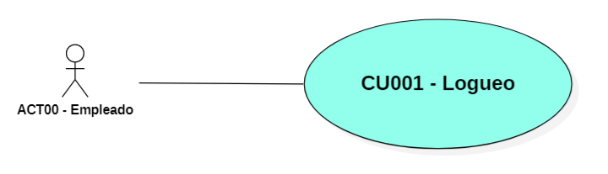

## Especificación del Caso de Uso

|  |  |
| --- | --- |
| **Identificador** | **CU0001** |
| **Descripción** | Representa el proceso de inicio de sesión de los usuarios de la aplicación. Es necesario que exista el usuario en la base de datos y se encuentre habilitado. |
| **Actor** | ACT00 |
| **Flujo Básico** | Para poder iniciar este caso de uso, el empleado debe tener su usuario y clave a la mano.  El proceso a ejecutar es el siguiente:   1. El empleado ejecuta la aplicación. 2. La aplicación muestra la ventana de inicio de sesión o logueo. 3. El empleado ingresa su nombre de usuario. 4. El empleado ingresa su clave. 5. El usuario ejecuta el formulario. 6. Si los datos no son correctos, muestra el mensaje **"Datos incorrectos"** y regresa al punto 4. 7. Si los datos son correctos, la aplicación muestra el formulario principal. |
| **Flujos Alternativos** | No aplica |
| **Escenarios Claves** | Si el empleado no cuenta con usuario y clave, debe informar y solicitar sus credenciales al área respectiva. |
| **Pre Condiciones** | El empleado debe tener su usuario y clave, y además deben estar activos. |
| **Post Condiciones** | Después de iniciar sesión correctamente, el empleado puede ejecutar las tareas que le corresponden según su perfil. |
| **Puntos de extensión** | No aplica. |
| **Requerimientos especiales** | La aplicación debe estar funcionando correctamente. |
| **Información adicional** | La aplicación solo puede ejecutarse desde la red interna de la empresa. |
| **Requerimientos Relacionados** | No aplica. |

## Prototipo

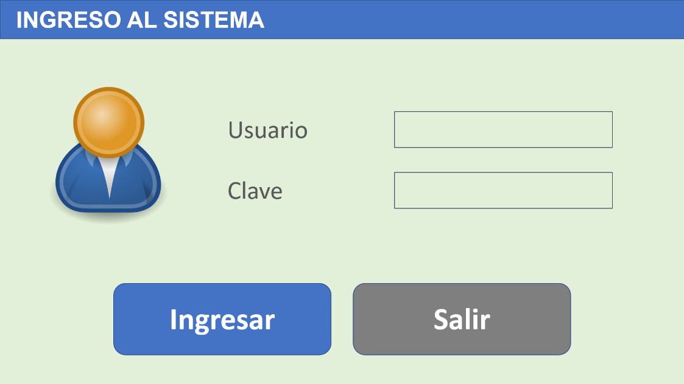

## Diagrama de Secuencia

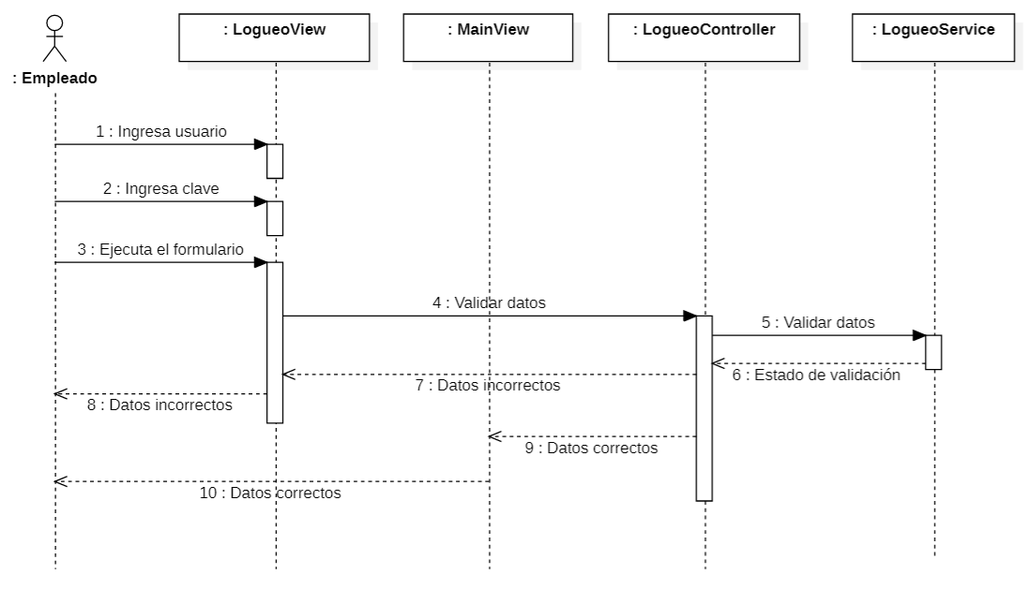

## Diagrama E-R



## El Servicio

### Diseño

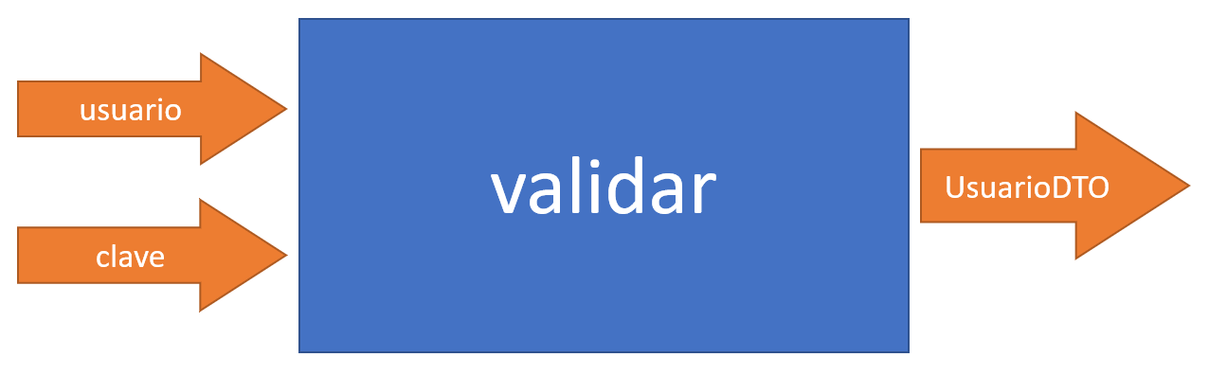

En la clase **LogonService** se implementa el servicio validar, este servicio recibe como datos de entrada el **usuario** y la **clave**, si existen en la base de datos retorna un objeto de tipo **UsuarioDto** con los datos del usuario.

En caso de error, este se maneja a través de las propiedades **code** y **message** de la clase **LogonSevice**.

### Implementación

public UsuarioDto validar(String usuario, String clave) {

UsuarioDto usuDto = null;

String query = "select u.IDEMPLEADO, u.USUARIO, '*****' CLAVE, "

+ "u.IDROL, r.NOMBRE, u.ACTIVO "

+ "from dbo.USUARIO u "

+ "join dbo.EMPLEADO e on u.IDEMPLEADO = e.IDEMPLEADO "

+ "join dbo.ROL r on u.IDROL = r.IDROL "

+ "where u.USUARIO = ? and u.CLAVE = ? "

+ "and u.ACTIVO = 1 and e.ACTIVO = 1";

PreparedStatement pstm = null;

ResultSet rs = null;

Connection cn = null;

this.setCode(1);

this.setMessage("Proceso ok!!!");

try {

cn = AccesoDB.getConnection();

pstm = cn.prepareStatement(query);

pstm.setString(1, usuario);

pstm.setString(2, clave);

rs = pstm.executeQuery();

if(!rs.next()){

rs.close();

pstm.close();

throw new SQLException("Datos incorrectos.");

}

usuDto = new UsuarioDto();

usuDto.setIdempleado(rs.getInt("IDEMPLEADO"));

usuDto.setUsuario(rs.getString("USUARIO"));

usuDto.setClave(rs.getString("CLAVE"));

usuDto.setIdrol(rs.getInt("IDROL"));

usuDto.setRol(rs.getString("NOMBRE"));

usuDto.setActivo(rs.getInt("ACTIVO"));

rs.close();

pstm.close();

} catch (SQLException e) {

this.setCode(-1);

this.setMessage(e.getMessage());

} catch (Exception e) {

this.setCode(-1);

this.setMessage("Error en el proceso, intenteo de nuevo.");

} finally {

try {

cn.close();

} catch (Exception e) {

}

}

return usuDto;

}

# PROCESO ALTA DE UN CLIENTE

## Caso de Uso

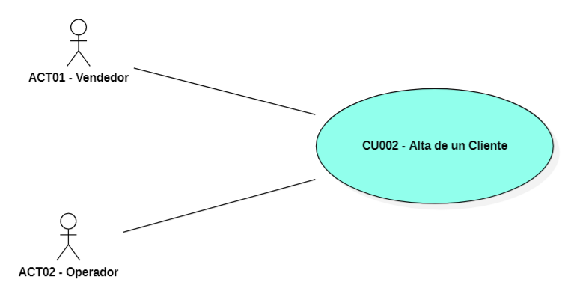

## Especificación del Caso de Uso

|  |  |
| --- | --- |
| **Identificador** | **CU0002** |
| **Descripción** | Este proceso permite dar de alta a un cliente en el sistema, esto es necesario para registrar la venta.  Este proceso lo puede hacer un vendedor o un operador. |
| **Actor** | ACT01, ACT02 |
| **Flujo Básico** | Para poder iniciar este caso de uso, el usuario debe haber iniciado sesión en el sistema.  El proceso a ejecutar es el siguiente:   1. El abre la venta o formulario "ALTA DE UN CLIENTE". 2. Ingresa los datos del nuevo cliente:    * Nombres y apellidos    * Documento de identidad    * Dirección    * Celular    * Correo 3. Luego e usuario ejecuta el formulario. 4. Si los datos no son correctos, muestra el mensaje **"Datos incorrectos"** y regresa al punto 2. 5. Si los datos son correctos, la aplicación muestra el mensaje "Proceso ejecutado correctamente". 6. El usuario acta el mensaje, luego el formulario se limpia a un ingreso de un nuevo cliente. |
| **Flujos Alternativos** | No aplica |
| **Escenarios Claves** | Si el usuario no cuenta con usuario y clave, debe informar y solicitar sus credenciales al área respectiva. |
| **Pre Condiciones** | El usuario debe haber iniciado sesión en el sistema. |
| **Post Condiciones** | Después de registrar un cliente, el usuario puede optar por cerrar el sistema o ingresar un nuevo cliente. |
| **Puntos de extensión** | No aplica. |
| **Requerimientos especiales** | La aplicación debe estar funcionando correctamente. |
| **Información adicional** | La aplicación solo puede ejecutarse desde la red interna de la empresa. |
| **Requerimientos Relacionados** | No aplica. |

## Prototipo

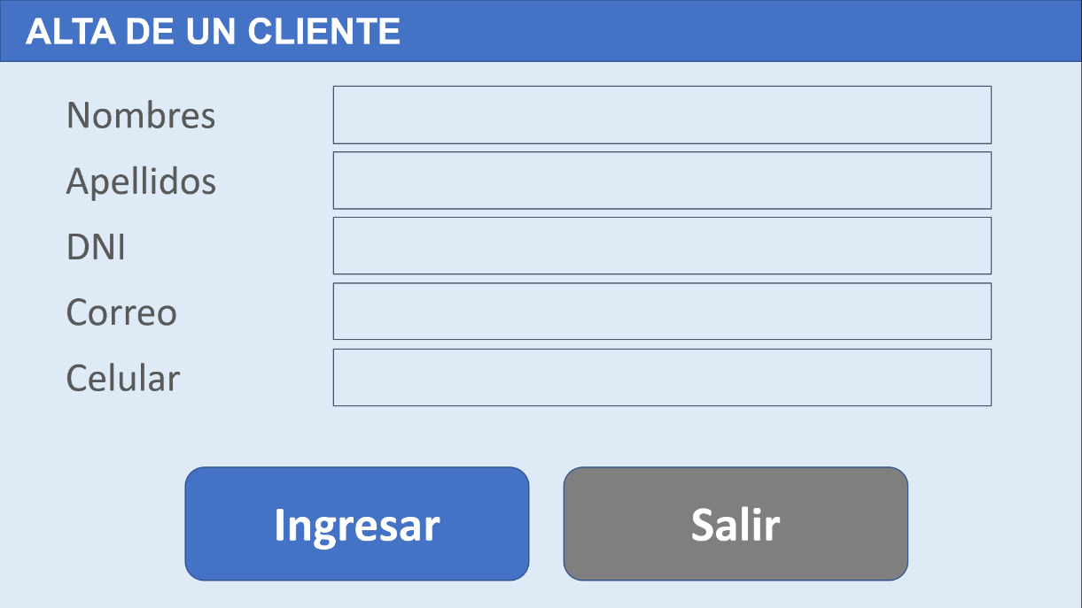

# REGISTRAR VENTA

## Caso de Uso

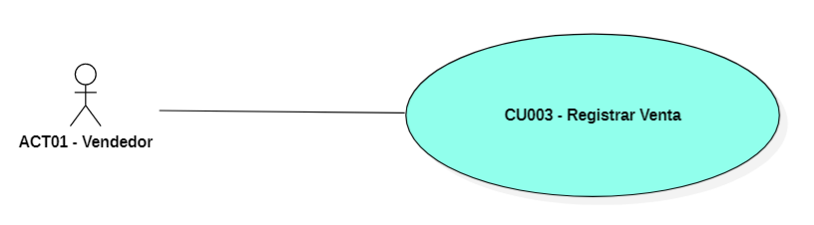

## Especificación del Caso de Uso

# CRUD DE CLIENTES

## Análisis

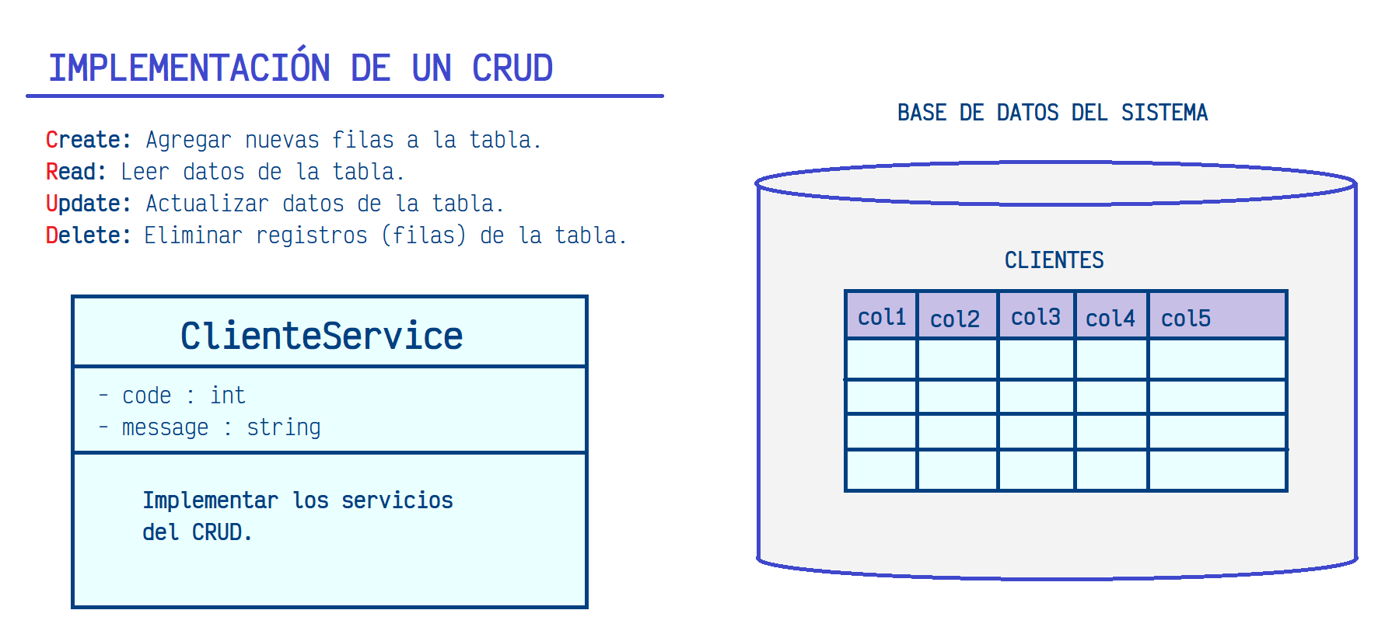

## Diseño

